Archimède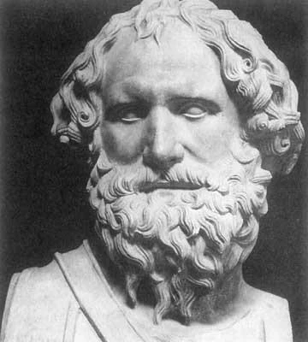

Période de temps: -287 à -212

Nationalité: Grèce 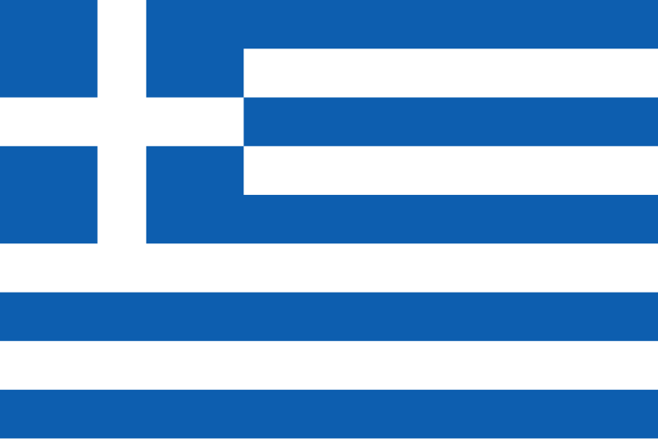

Ami: Hiéron roi

Couronne en or?

Phrase: Euréka! J’ai trouvé

Masse volumique (poussée d’archimède m/v)

